Типовые решения для систем оповещения ITC ESCORT
Система оповещения на 10 зон с 1 консолью
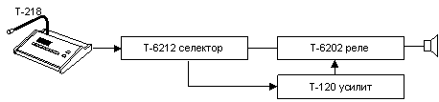

10-ти зонная 2-х канальная система аварийного оповещения и музыкальной трансляции

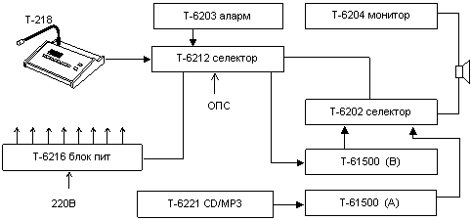

10-ти зонная 2-х канальная система аварийного оповещения и музыкальной трансляции с 4 приоритетами
Система имеет четыре приоритета:
- Музыкальный приоритет.
Звуковой сигнал с блоков ITC Escort T-6221, T-6222, поступает на микшер ITC Escort T-6201. Выход микшера соединен с усилителем "А". 100В выход данного усилителя ITC Escort T-6650 через селектор ITC Escort T-6202 подключается к зоне, выбранной на этом селекторе. Через аттенюатор ITC Escort T-6F, к громкоговорителю. При помощи данного аттенюатора можно приглушить уровень звучания.
- Приоритет консоли ITC Escort T-218.
При помощи консоли ITC Escort T-218, можно сделать сообщение в любые из 10 зон. Оповещение происходит следующим образом: Управляющий и микрофонный сигналы поступают на блок ITC Escort T-6212, который коммутирует ITC Escort T-6202 и через усилитель "В" оповещает свои зоны.
- Приоритет автоматического оповещения.
При поступлении "сух. конт." от ОПС, на селекторе ITC Escort T-6202 подключается соответствующая зона. На блок ITC Escort T-6203 также поступает "сух. конт.". Заранее записанное сообщение через высший аудио приоритет блока ITC Escort T-6212 поступает в зону пожара.
Микрофонный приоритет.
Через микрофон, который подключен к высшему приоритету микшера ITC Escort T-6201, в зоны выбираемые на селекторе ITC Escort T-6201, можно оповестить дополнительные зоны (не равные зоне пожара). Или снять аварийный сигнал и оповестить любые зоны.

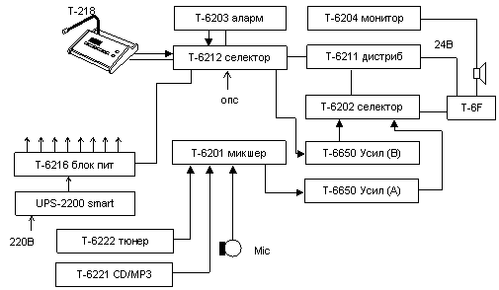

Система аварийного оповещения и музыкальной трансляции под управлением компьютера с полным резервированием
Компьютер осуществляет сложный алгоритм оповещения. Компьютер полностью зарезервирован блоком ITC Escort ЕС-16, на который и поступают сигналы от ОПС. При выходе из строя компьютера оповещение о пожаре будет осуществлено блоками ITC Escort T-6223 и блоком цифровых сообщений ITC Escort T-6230. К блоку ITC Escort T-6212 также подключен микрофон ITC Escort T-218, который работает по самому высокому приоритету.

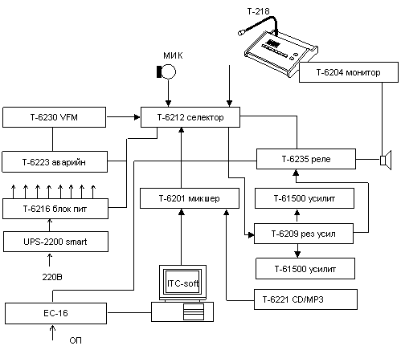

Четырех канальная 8-ми зонная система аварийного оповещения, речевой и музыкальной трансляции
Четыре независимых музыкальных канала реализованы на матрице ITC Escort T-6233. Матрица коммутирует 4-ре 100В выхода усилителей мощности в 8 различных зон. На входы усилителей поступает звуковая информация с микшера ITC Escort T-6240. На вход микшера поступает сигнал от 4-х независимых источников звукового сигнала (CD,MP3). Самый высокий приоритет оповещения занимает сигнал от ГОЧС. Второй по значимости это оповещение при помощи микрофона, подключенного к блоку ITC Escort T-6212. К этому же блоку подключен источник аварийных сообщений ITC Escort T-6230 (до 99 сообщений), который имеет 3-й приоритет. Четвертый приоритет имеют микрофонные консоли ITC Escort T-218, которые и приглушают при необходимости музыкальную трансляцию. Блок ITC Escort T-6223 принимает аварийный сигнал (от ITC Escort T-6212) и выдает команду на запуск нужного сообщения блока ITC Escort T-6230. Блок ITC Escort T-6211 выдает напряжение 24В на аттенюаторы ITC Escort T-6F, для беспрепятственного прохождения аварийного сигнала до нужного абонента ,в случаи экстренного оповещения. Блок ITC Escort T-6216 раздает питание 220В на блоки либо в ручную, при включении, либо автоматически, в аварийной ситуации. Резервирование по питанию осуществляется блоком UPS-2200. За контроль линий отвечает блок ITC Escort T-6204.

